***Java的面向对象特性实验一***

**一、个人信息**

|  |  |
| --- | --- |
| 学号 | 姓名 |
|  |  |

**二、题目**

*Java安装和配置*

**三、实验要求：**

1. *安装JDK程序，并在控制台窗口下实现java文件的编译运行：*

*甲骨文官网下载安装最新LTS版 JDK17，通过javac和java命令编译运行*

1. *安装Eclipse程序，新建项目，并调试运行两个Calendar程序：*
2. *练习PPT中全部小练习：*
3. *编写一个程序，程序提供两种功能：*

*（1）根据用户输入的年份输出该年日历。*

*（2）根据用户输入的日期，输出该天星期。*

**四、执行过程和结果**

*1.*JDK的安装配置：

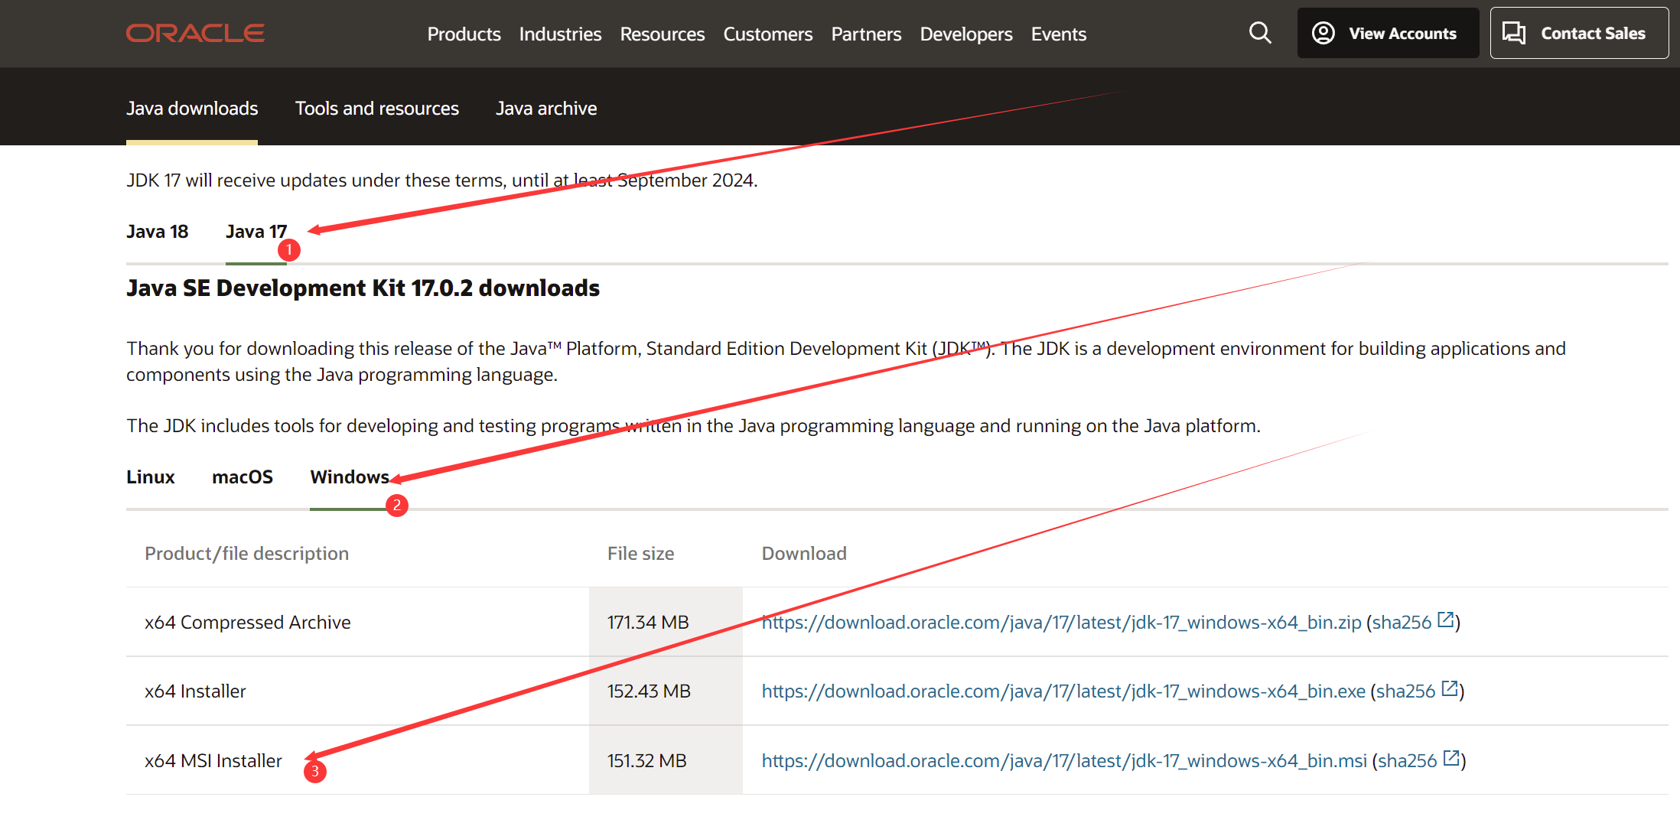

1. 进入页面后下载安装

(2)环境变量配置：在此电脑的属性中查找高级系统设置，点击环境变量，新建系统变量，变量名：JAVA_HOME,浏览目录找到JDK所在，填为变量值。选择PATH变量，新建变量%JAVA_HONE%\bin,确认所有操作并退出。

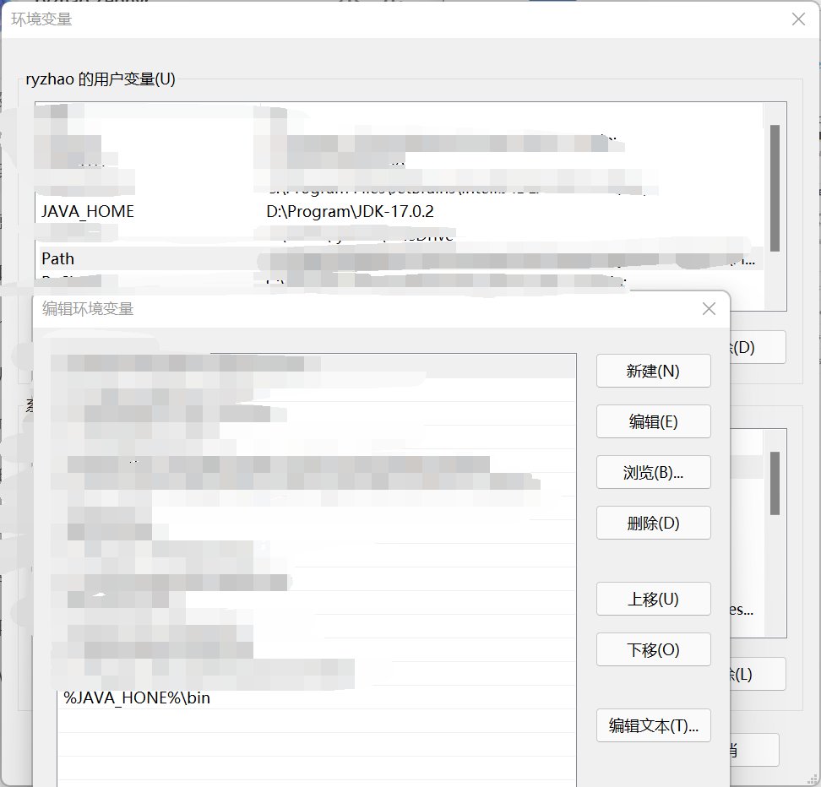

1. 验证是否成功配置

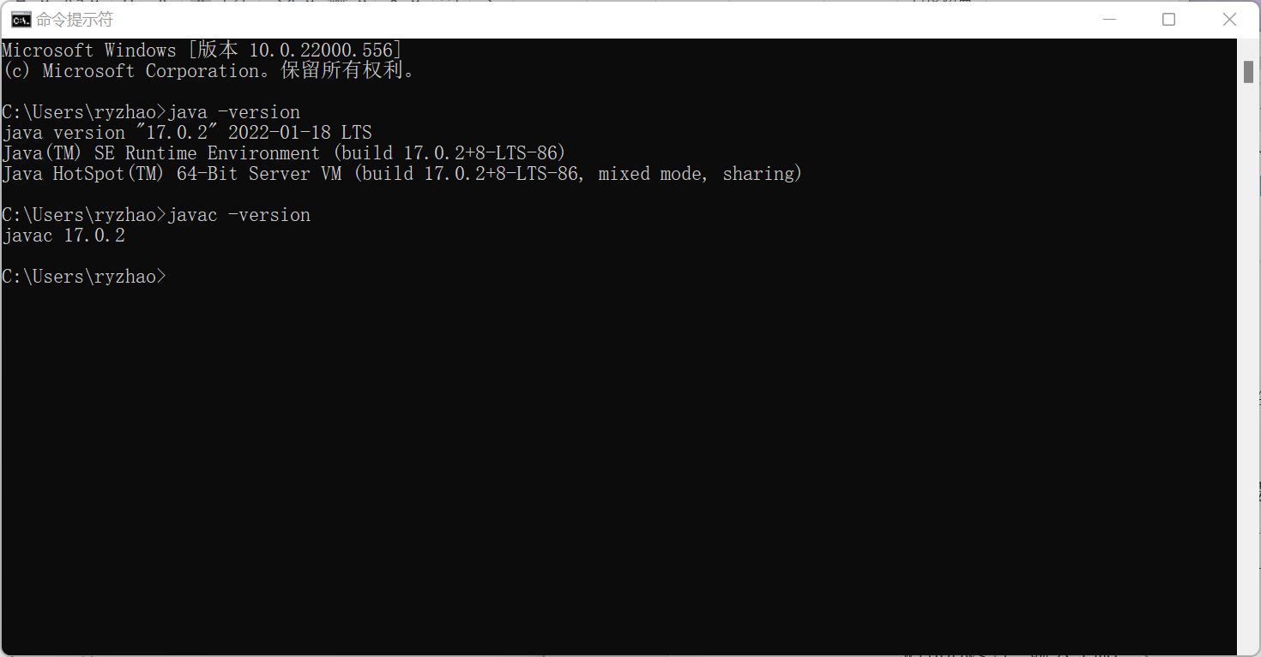

*2.java文件的编译运行*

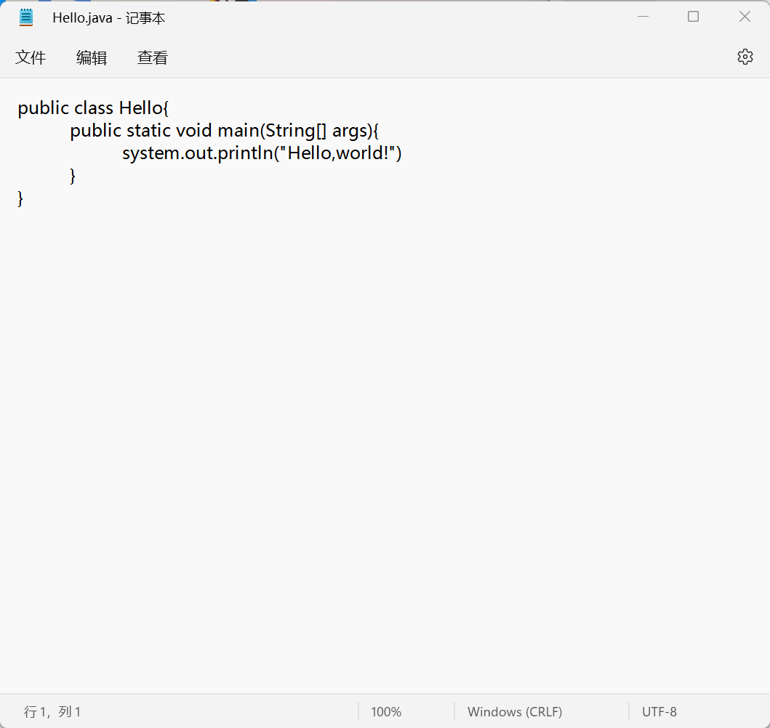

1. 新建文本文档，输入代码，更改扩展名为java；
2. javac编译和java运行

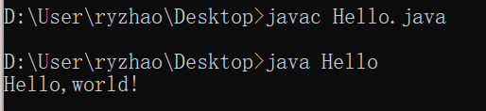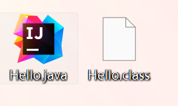

1. *安装Eclipse程序，新建项目*

*官网下载即可；*

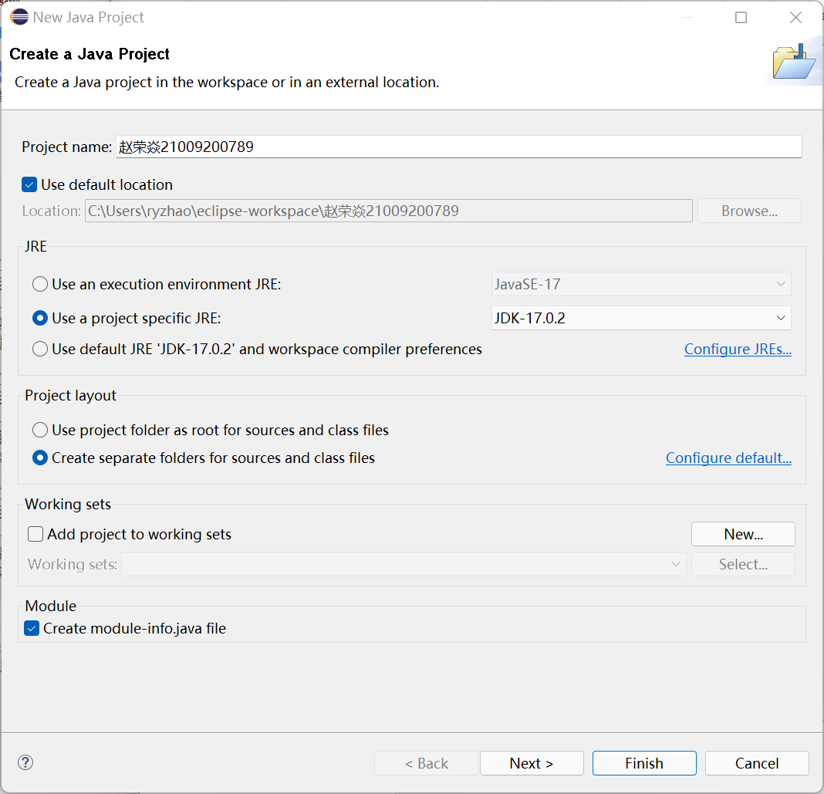

1. *调试运行两个Calendar程序：*

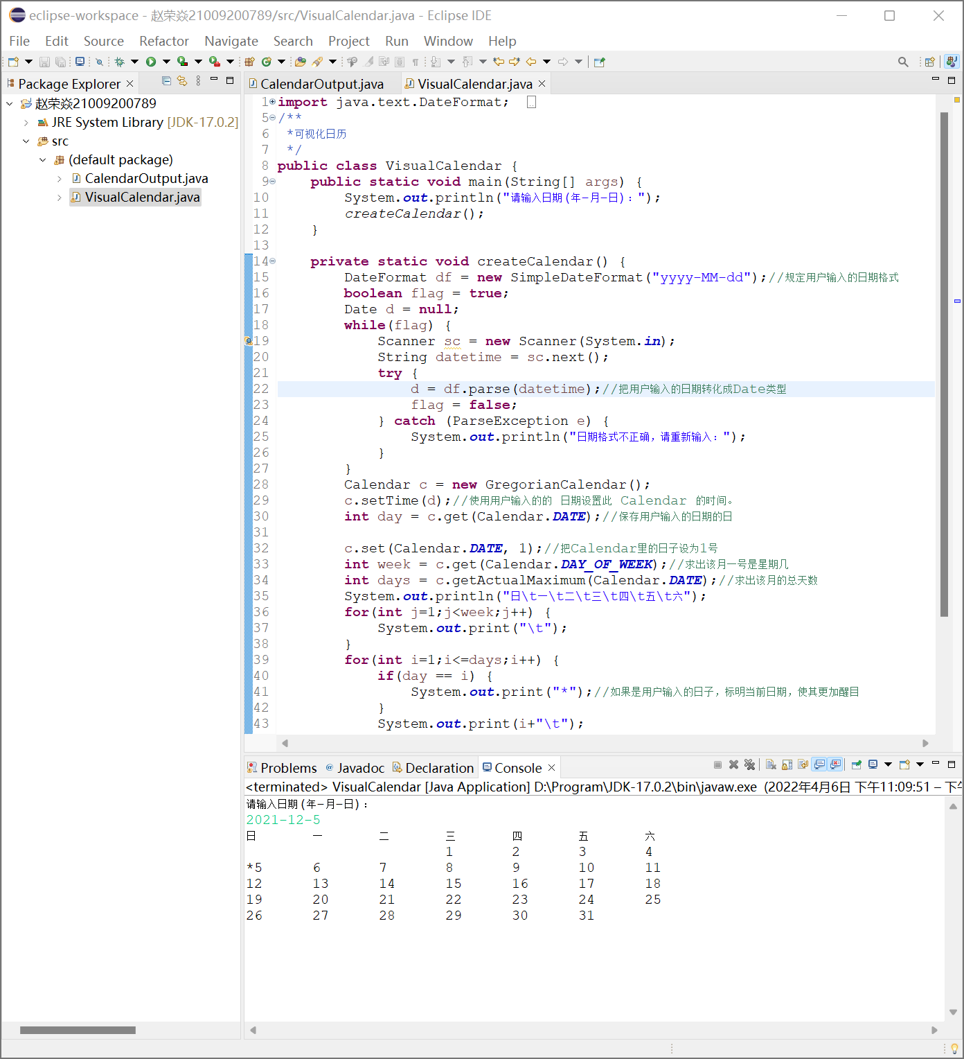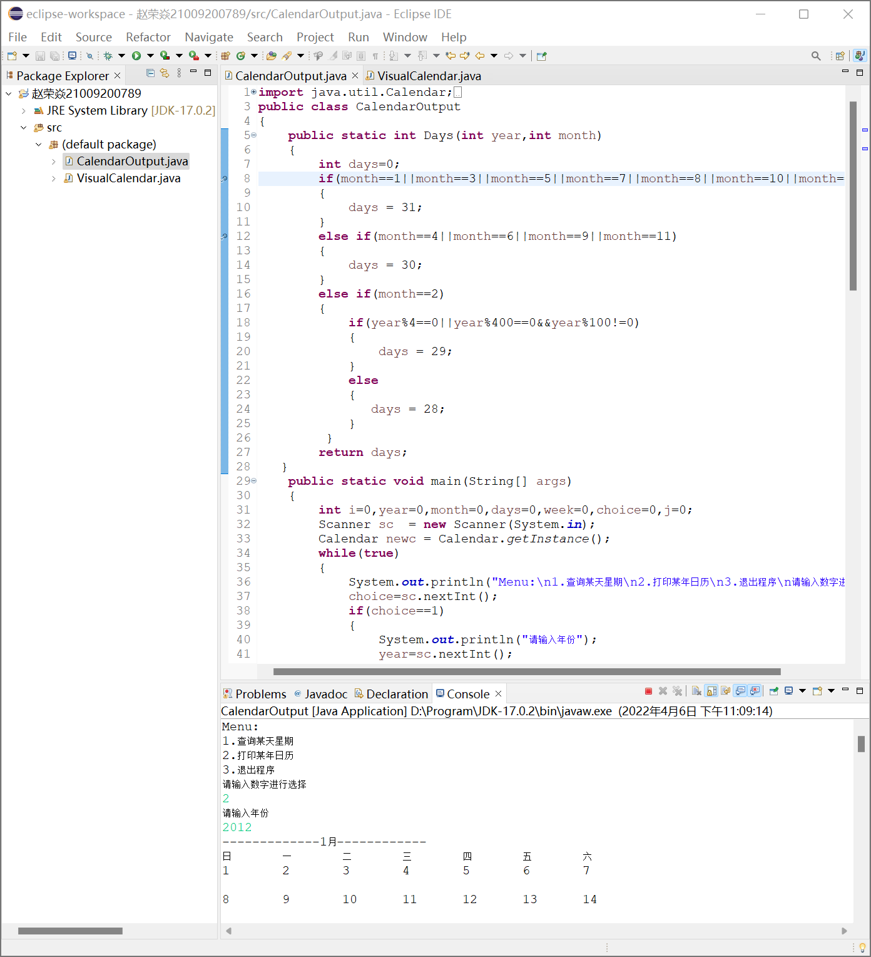

拖入src中即可，值得注意的是需要创建一个新包代替，直接删除也可以

在前面的行数处可设置断点，进行调试

**五、问答题：**

*1.请解释说明什么是path、classpath；*

*path是Windows查找.exe文件的路径，是java的编译运行工具的目录；classpath是jvm查找.class文件的路径，是java调用是需要的工具类所在地址。*

*2.创建一个以自己“姓名+学号”Java Project，并截图说明创建项目的主要步骤*

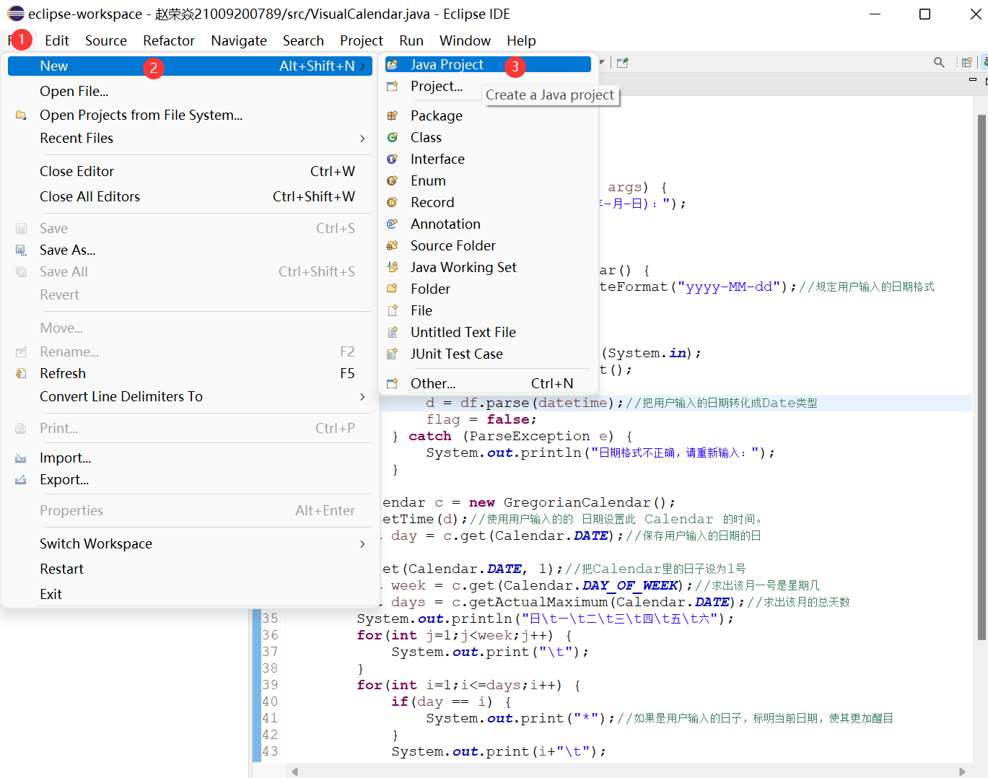

选择file-new-java project

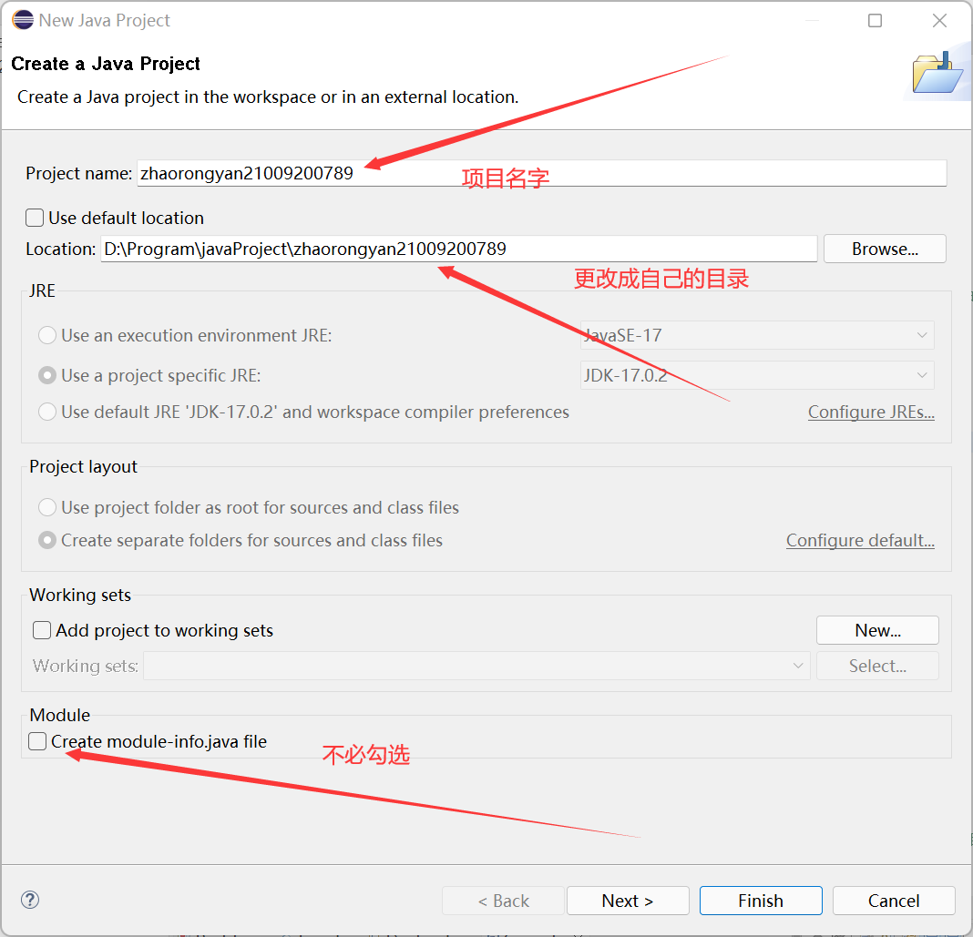

*不用默认目录可以改成自己的目录，暂时用不到模块，因而不必勾选*

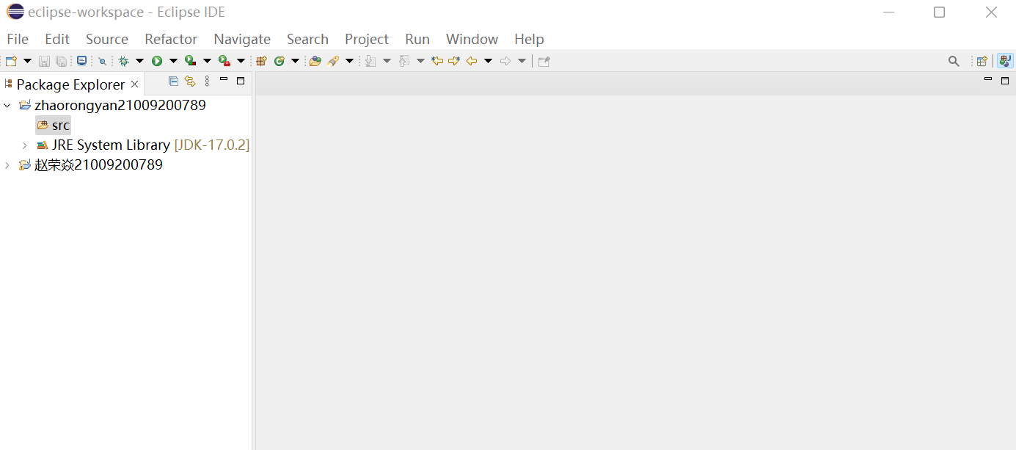

*Finish即创建完成，src即source，源代码放在此处*

**七、个人总结：**

*通过本次上机练习，掌握了基本的java语法，掌握了基本的Java程序结构；掌握了Java编译、调试、运行的方法*